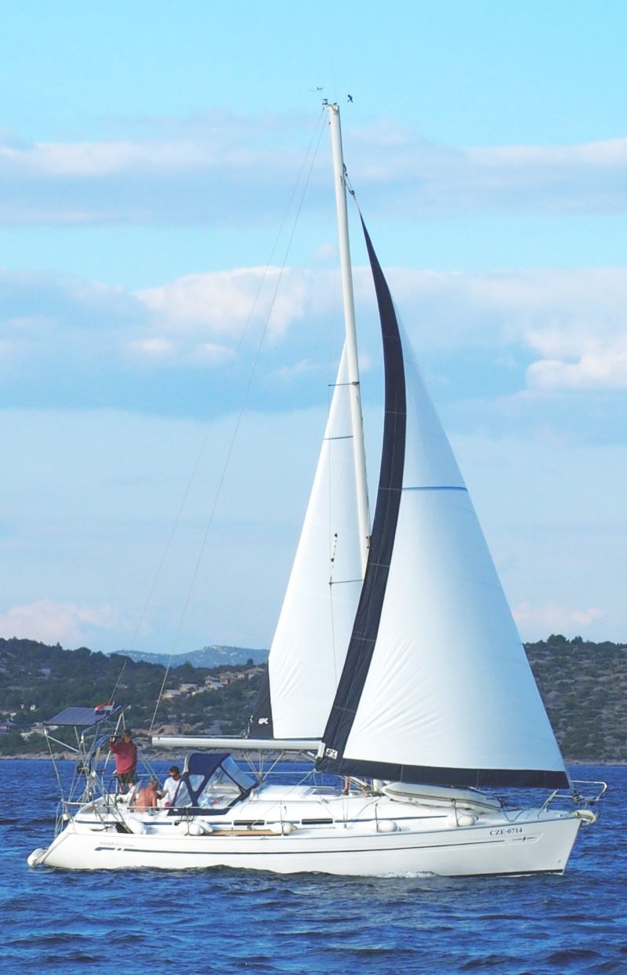

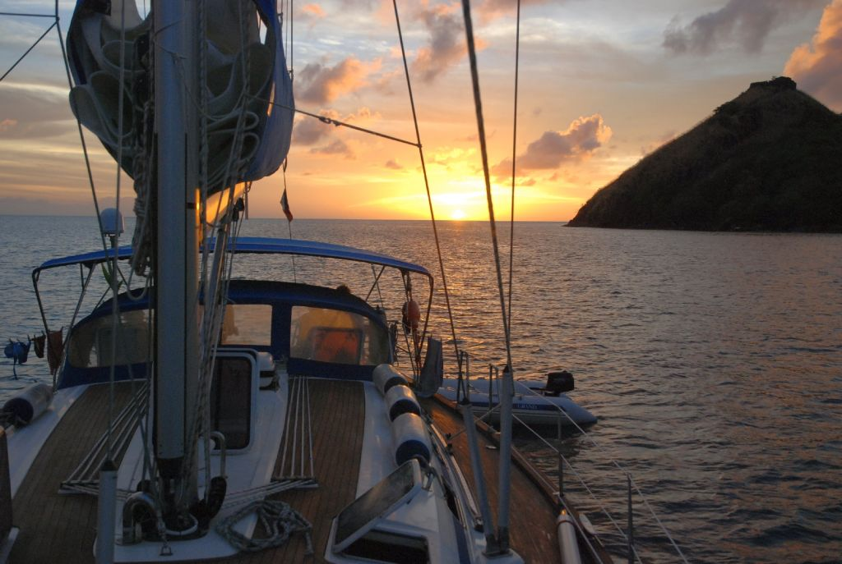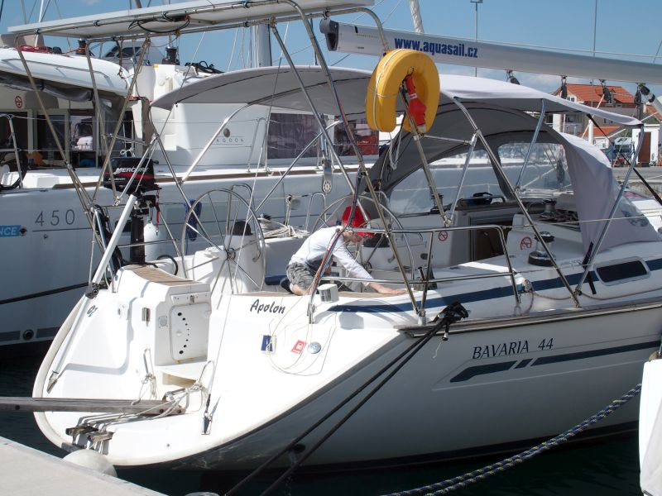

**TJ SPORT BRNO - doplnění posádky 2.jachty :**

***ostrovy střední Dalmácie***

**26.září – 4.října 2020**

**Hledáme sportovně založené zájemce pro doplnění posádky jachty Bavaria 36 na týdenní plavbu po Jaderském moři. Kapacita jachty 6-8 osob. První loď – Bavaria 44 – je obsazena. Loďě kotví v maríně Pirovaci. Zkušenosti s námořním jachtingem jsou vítány, nejsou ale podmínkou. Trasu stanovíme předem podle domluvy a podle aktuálního počasí - koupání, šnorchlování, návštěvy zajímavých míst, kotvení v romantických zátokách a především - jachting.**

**Společná doprava auty z Brna. Celkové náklady se rozpočítávají stejným dílem na všechny účastníky: pronájem a pojištění lodi, doprava, strava, kotvení v marínách, translog, nafta, atd. – počítáme s 6-7 tis.Kč na osobu při plném obsazení lodí.**

**Zájemci volejte : Jan Synak 723 726 480, synak@ans.cz**